Compte Rendu : Implémentation des Associations JPA
Étude de Cas : AutoLoc

2. Captures d'Écran du Code des Entités et Associations

2.1 Entité Agence
Agence.java (Relations OneToMany vers Vehicule et Employe)
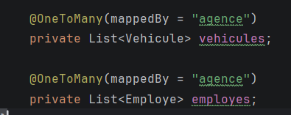

2.2 Entité Employe
Employe.java (Relation ManyToOne vers Agence) & RoleEmploye.java
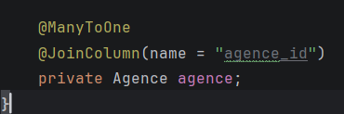

2.3 Entité Vehicule
Vehicule.java (ManyToOne Agence, OneToMany Maintenance, ManyToMany Equipement, OneToMany Reservation)
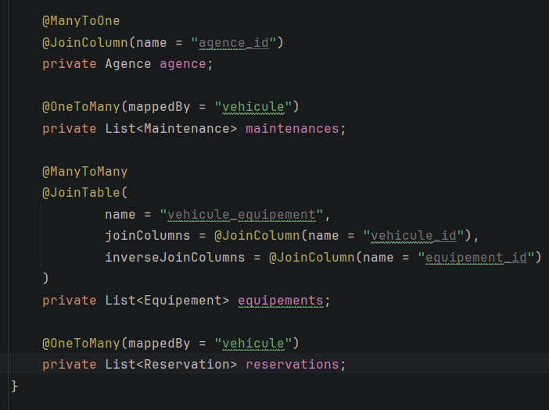

2.4 Entité Client
Client.java (Relation OneToMany vers Reservation)
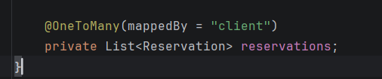

2.5 Entité Reservation
Reservation.java (ManyToOne Client, ManyToOne Vehicule, OneToOne Contrat)
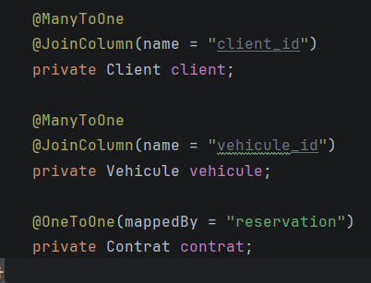

2.6 Entité Contrat
Contrat.java (Relation OneToOne Reservation et OneToMany Paiement)
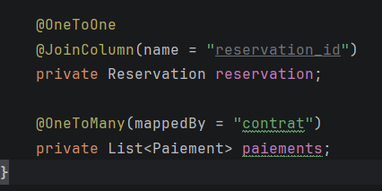

2.7 Entité Paiement
Paiement.java (Relation ManyToOne vers Contrat) & ModePaiement.java
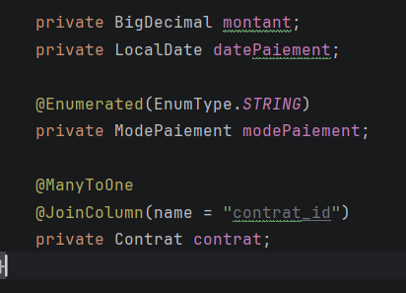

2.8 Entité Maintenance
Maintenance.java (Relation ManyToOne vers Vehicule)
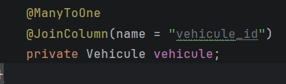

2.9 Entité Equipement
Equipement.java (Relation ManyToMany mappée vers Vehicule)
